الجمهورية الجزائرية الديمقراطية الشعبية
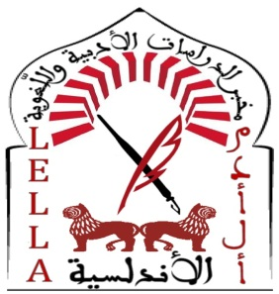
وزارة التعليم العالي والبحث العلمي
جامعة أبي بكر بلقايد - تلمسان
مخبر الدراسات الأدبية واللّغوية الأندلسية
ـــــــــــــــــــــــــــــــــــــــــــــــــــــــــــــــــــ
استمارة المشاركة في الملتقى الوطني
النخب الأندلسية العالمة في الجزائرعبر السياق التاريخي والمجال الجغرافي
(الحضور، الدور، المصير)
يوم الثلاثاء : 17/ 12/ 2019م
ـــــــــــــــــــــــــــــــــــــــــــــــــــــــــــــــــــــــــــــــــــــــــــــــــــــــــــــــــــــــــــــــــــــــــــــــــــــــــــــــــــــــــــــــــــــــــــــــــــــــــــــــــــــــــــــــــــــــــــــــــــــــ

الاسم الكامل:..................
المؤهل العلمي:..................
الرتبة العلمية:..................
التخصص:..................
المؤسسة العلمية:..................
الهاتف:..................
البريد الالكتروني:..................
محور المداخلة:..................
عنوان المداخلة:..................
الملخص:
..................

الكلمات الدّالة:..................
مصادر ومراجع البحث (قائمة موجزة):..................
-
-
-
-
-

